Kask na rower - praktyczny i niezbędny!
Wybierz kask na rower, który będzie odpowiednio wykonany i dopasowany do głowy. W ten sposób zapewnisz sobie i swoim bliskim najwyższy poziom bezpieczeństwa - a jest ono najważniejsze!

Sezon rowerowy już w pełni, dlatego warto zaopatrzyć się w niezbędne wyposażenie. Jest bardzo ważne ze względu na nasze bezpieczeństwo oraz przyjemną jazdę. Przede wszystkim zadbajmy o odpowiedni kask na rower, który będzie chronić naszą głowę podczas upadku. Sprawdźmy, gdzie można kupić najlepsze modele.

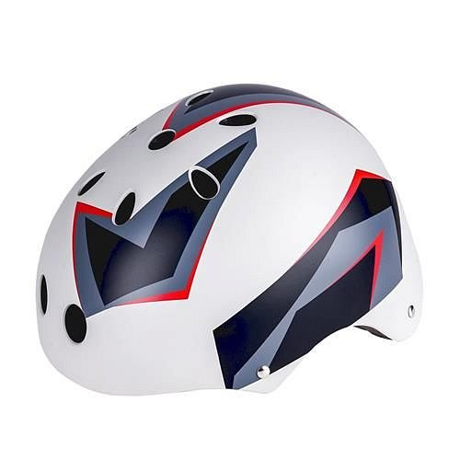
Dobierz rodzaj idealny dla siebie
Dawniej kask na rower kojarzył nam się z dziećmi, które dopiero uczą się jeździć i potrzebują dodatkowego zabezpieczenia. Współcześnie wiele dorosłych decyduje się na to praktyczne wyposażenie. Może być ono nie tylko przydatne, ale również stylowe. Aktualnie producenci znają się na sezonowych trendach i bardzo często przenoszą je na własne produkty. W ten sposób możesz dopasować model do swojego roweru czy stroju sportowego. Na ścieżce rowerowej również można wyróżnić się z tłumu!

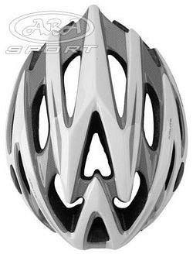
Lekki kask na rower - gdzie kupić?
Kask na rower jest przede wszystkim opakowaniem ochronnym dla głowy. Z tego względu wykonany jest najczęściej z tworzywa sztucznego i wzmocniony powłoką ceramiczną przy profesjonalnym wyposażeniu kolarskim. Wewnątrz posiada antybakteryjną wkładkę, która przepuszcza powietrze i zapobiega otarciom. Warto zadbać o swoje bezpieczeństwo również na ścieżce rowerowej, jak i podczas wiosennej wycieczki za miasto.

